Propozycje zajęć na świetlicę zdalną
Propozycja 1 – „Ptaszki”
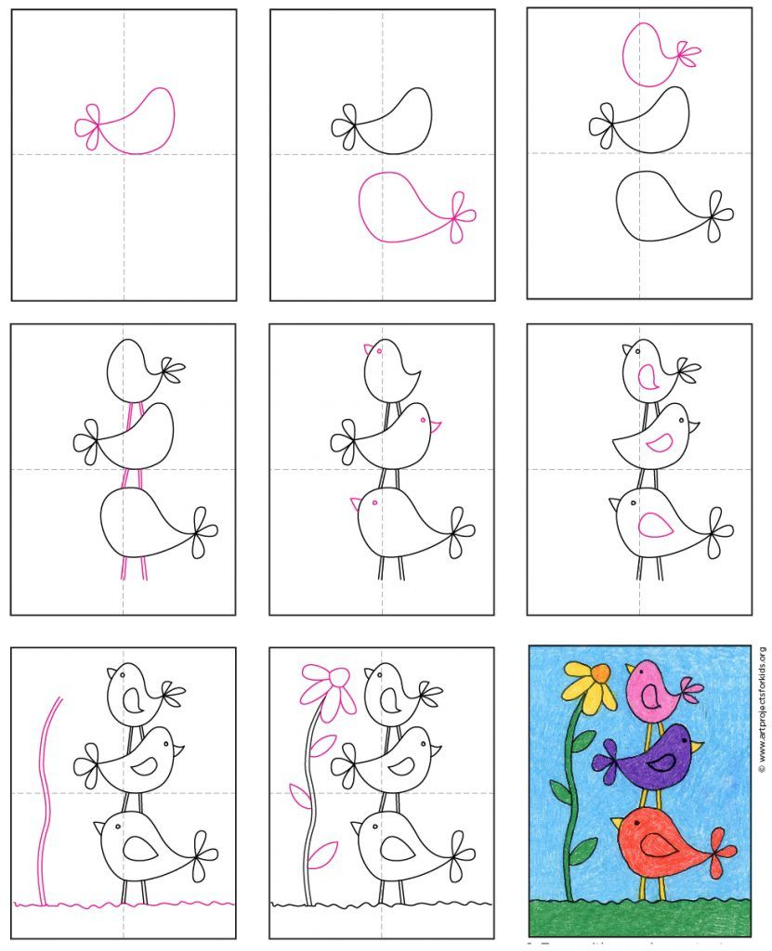

Propozycja 2 – „Rybka 1”
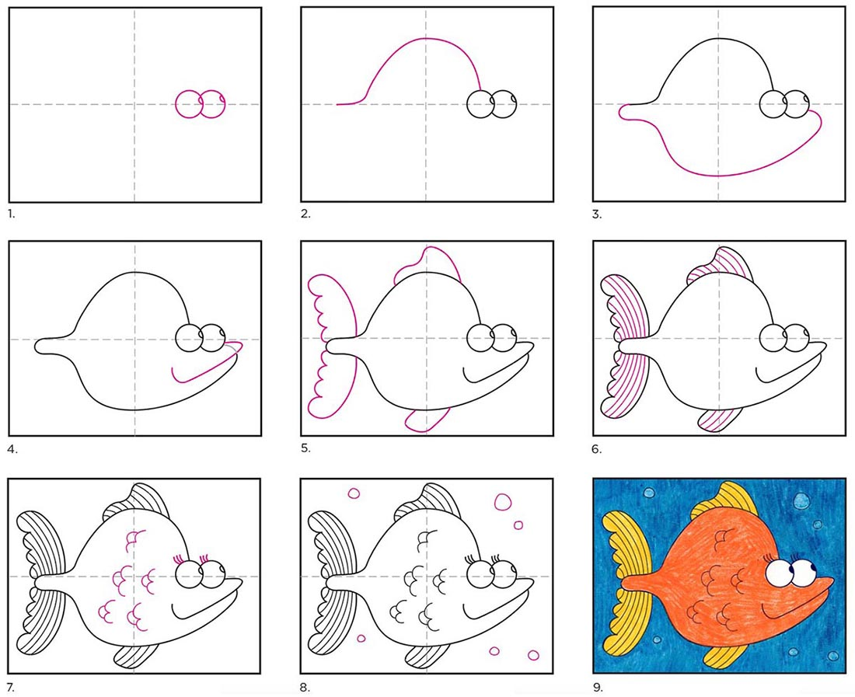
Propozycja 3 – „Rybka 2”
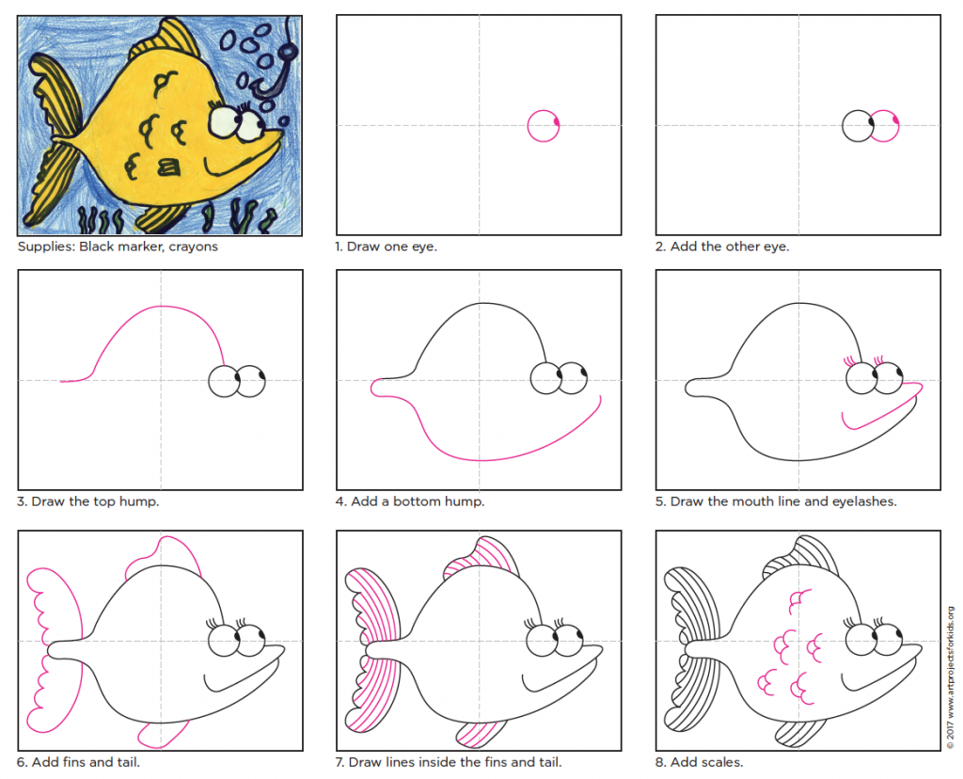

Propozycja 4 – „Pejzaż”
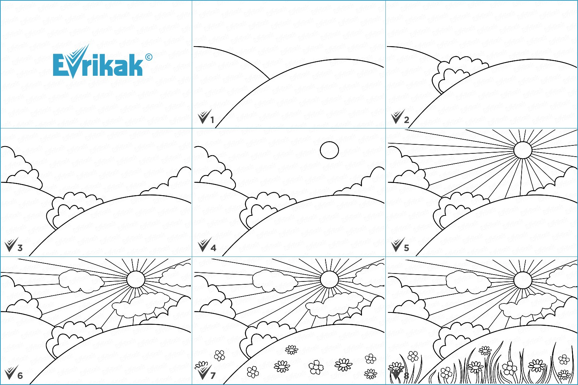
Propozycja 5 – „Ważka”

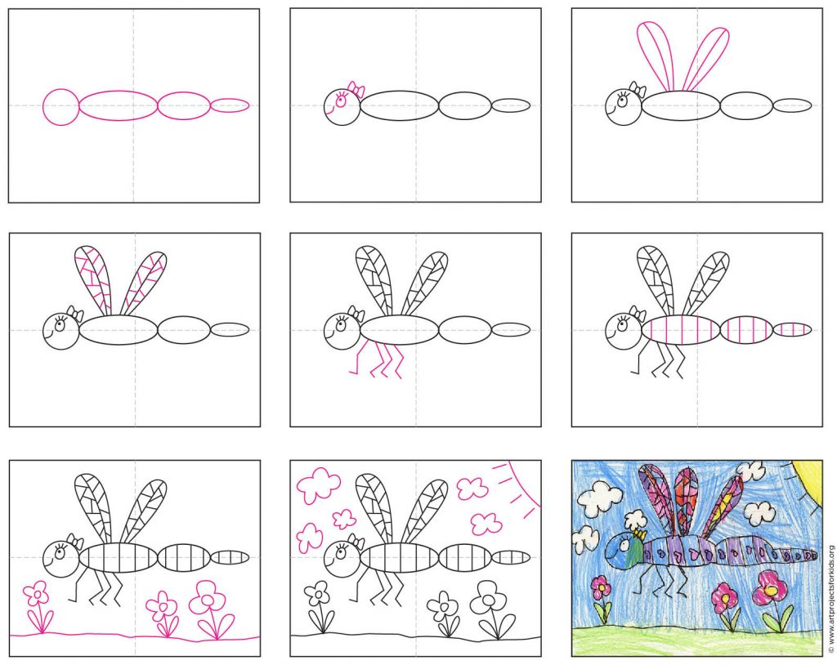
Propozycja 6 – „Domek”
